1. УМОВНІ ПОЗНАЧКИ

 | поміркуй
 | інформація
 | письмове завдання
 | попрацюй у парі
 | тренуємо увагу
 | словничок
 | попрацюй у групі
 | завдання на вибір

Що таке Конвенція. З якою метою прийнята Конвенція ООН про права людини

1. Прочитай вірш. Для чого потрібно знати свої права?

Дитя моє, права дитини
Ти мусиш вивчити сумлінно.
Це так потрібно, так важливо,
Напевно знати в наші дні:
Коли з тобою справедливо
Вчиняють, а коли і ні.
Тож прочитай, завчи напам’ять,
Порадь і друзям прочитать.
Закони всім потрібно знать.

1924 рік Декларація прав дитини 1989 рік
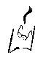
Конвенція прав дитини 1991 рік Україна приєдналася до Конвенції 2001 рік Україна прийняла Закон про охорону дитинства

Права людини - це певні необхідні для життя можливості, які охороняються законом.
Декларація – програмна заява, оголошення програмних принципів.
Конвенція – угода, міжнародний договір з певних питань.
ООН – Організація Об’єднаних Націй – міжнародна організація, завдання якої – підтримка миру і безпеки у всьому світі. Утворена в 1945 році.
2. Уяви, що ти керівник держави. Напиши чи намалюй, які права будуть мати люди у твоїй країні.

- Які права, на твою думку, є для тебе основними ? Чому?
4. Гра “Права і обов’язки” (Права познач “+”)
О старанно вчитися
О...користуватися бібліотеками, спортзалами,
обладнанням школи
О дотримуватись правил особистої гігієни
О ігри, розваги, відпочинок
О піклуватися про життя та охорону здоров’я
О дотримуватись норм поведінки
О навчатися
О берегти шкільне майно
- 5. У кожній державі є Основний Закон. Як він називається? _____________________________________________________________________________________________
Чому кожний громадянин повинен добре знати Конституцію своєї держави, виконувати її?

6. Чому права та обов’язки громадянина нерозривно пов’язані ? Висновок запишіть.

Всі діти мають право на життя
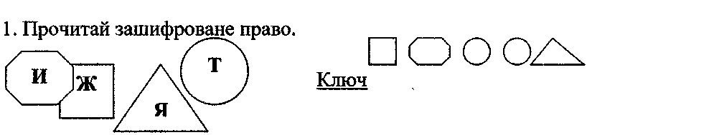

2. Як ви розумієте вислів?
„ Життя - дар божий, безцінний і прекрасний".

2. Як…ви…розумієте…вислів? „Життя - дар божий,
безцінний і прекрасний".

Дитина має право на життя; обов'язком держави є забезпечити виживання та розвиток дитини.
Конвенція про права людини , ст.. 5

3. Доберіть слова, які можна систематизувати до поняття „життя".
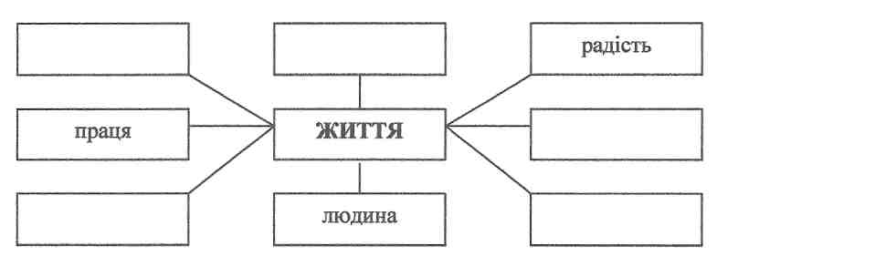
Довідка: хлопчик (дівчинка), стара людина, немовля, юнак (дівчина), чоловік (жінка).
5. Пригадай свої дошкільні ігри та іграшки. Чи відрізняються вони від твоїх нинішніх? Якщо так, то чому?
Чого ти навчився граючись?

6. Що впливає на розвиток людини? Підкресли правильні відповіді.
Міцне здоров'я, повітря, родинне виховання, сон, друзі, навчання, поведінка, сім'я, цікавість, правильне та якісне харчування, допитливість, книги.
7. Як ви думаєте, що робить життя людини щасливим? Заповніть “Сонечко щастя”.
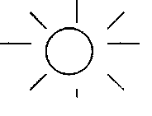

Право на повноцінне харчування

Конвенція про права людини, ст. 51
1. Прочитай і запиши прислів'я.
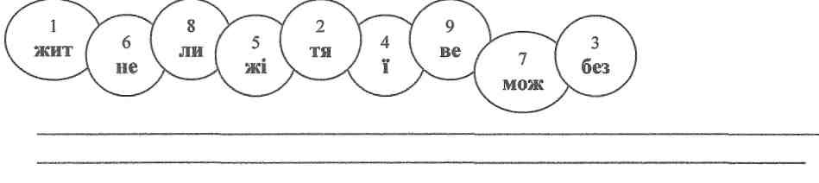

2. Для чого людині потрібна їжа? Назвіть основні правила харчування.
3. Позначте „+" малюнки, на яких зображена корисна їжа.
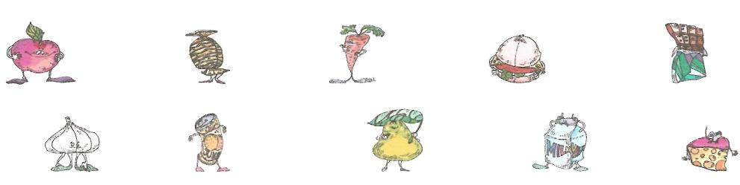

Запам 'ятай! Про здоров'я своє
Завжди…памятай!
Немиті овочі та фрукти
Ніколи не вживай!

Українці в давнину чистили свій організм шляхом постування. Перед великими святами завжди є піст. Постилися у середу та п'ятницю щотижня. У ці дні люди не вживали м'ясної їжі.
И 4. Згадай національні страви українців. __________________

5. Поясніть вислів.
Людина не живе, щоб їсти, а їсть, щоб жити.
6. Підрахуй, скільки в середньому за добу ти повинен з'їсти різноманітної їжі.
Твоя маса тіла (кг) ? (кг)
20

7. Дай відповіді на запитання.

- Які вимоги до корисної їжі?
- Які вітаміни ви знаєте? Для чого вони потрібні?
- Як ви відрізняєте корисну їжу від некорисної?
- Зроби свій вибір і розшифруй відповідь. Гра „Так чи ні".

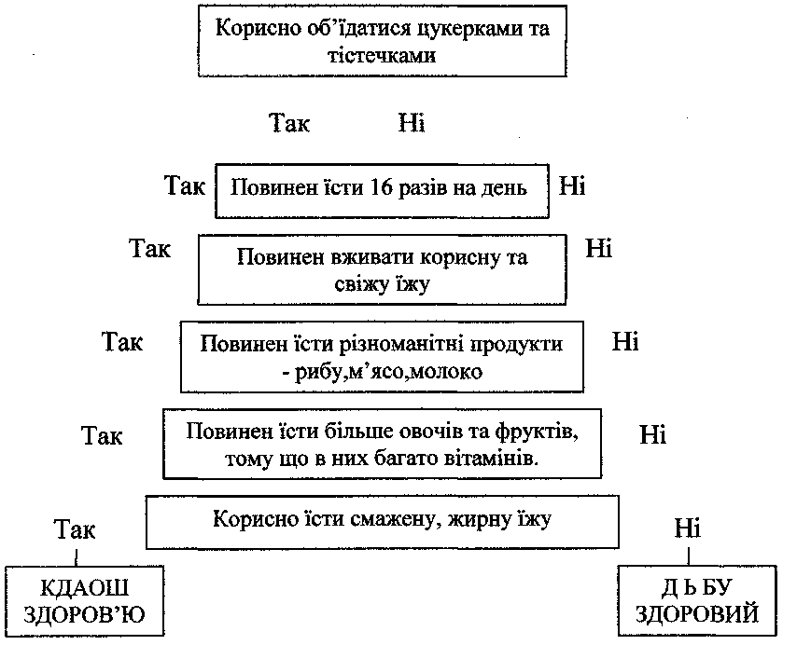

Право на медичну допомогу
1. Знайди початок і за лініями прочитай прислів'я.

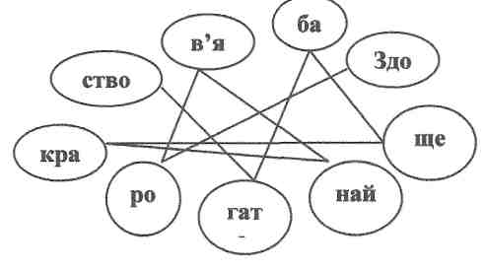
_______________________
______________________

______________________

_____________________

Діти, пам'ятайте!
Нема більшого багатства,

Як здоров'я ваше.
На радість всім - і тату, й мамі
Ростіть усі здорові й гарні.
1. Це право записано у таких правових документах:
Декларація прав дитини, стаття 24;
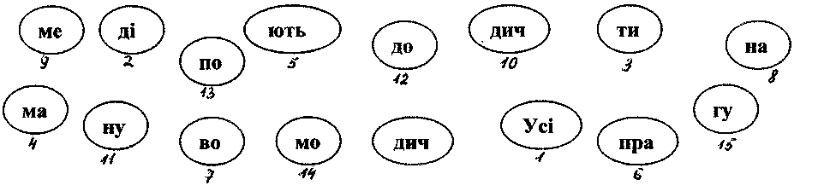

Конституція України, стаття 49
2 . Тест „Так чи ні".
Як ви вважаєте, чому держава повинна піклування про здоров'я своїх дітей?________________________
Тому, що із здорових дітей виростуть здорові та розумні дорослі громадяни._____________________
Якщо будуть хворіти і голодувати діти, країні буде соромно перед іншими державами.____________________
Якщо діти нездорові, народ немає майбутнього.__________

3. Куди можна звернутися за медичною допомогою?
- Прочитайте прислів'я. Як ви його розумієте?

Гроші загубив - небагато загубив, час загубив - багато загубив, а здоров'я загубив - все загубив.
4. Зафарбуй кружечки.
Якщо ти захворів, то маєш право:
О не відвідувати школу;
О на безкоштовне медичне обслуговування;
О вимагати від батьків виконання своїх бажань.

Право на освіту

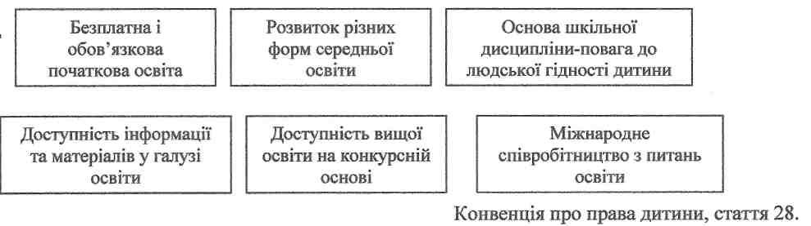

1. Попрацюйте з правовими документами


1. Попрацюйте з правовими документами
(Конституція…України,…Закон…України “Про охорону дитинства") і дайте відповіді на запитання:
- Хто має право на освіту?
- Яка освіта є обов'язковою?
- Чи забезпечує держава право на вибір навчального закладу?
- Чи гарантують закони України право на навчання рідною мовою?

2. Прочитай початок міркування. Придумай продовження.
Школа - святиня і надія народу. У школі навчають не тільки читати, писати, рахувати, мислити, пізнавати навколишній світ, але і...
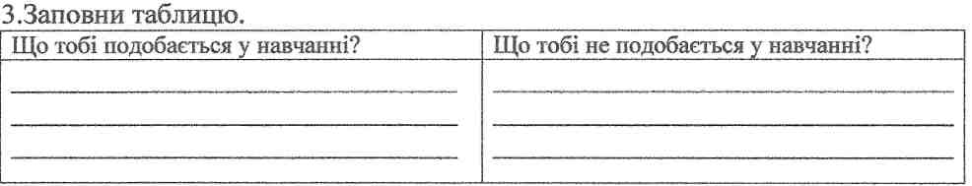




4. Складіть прислів'я і поясніть його.
Освіту, більше, здобудеш, побачиш, світу.
5. З яких джерел здобуває знання людина?
_____________________________________________________________________________________________________________________________________________________________

б. Розподіліть правильно слова за порядком, в якому люди отримують освіту.

О технікум О школа О інститут О дитячий навчальний заклад О ясла
7. Гра-лабіринт „Доведи хлопчика до школи."
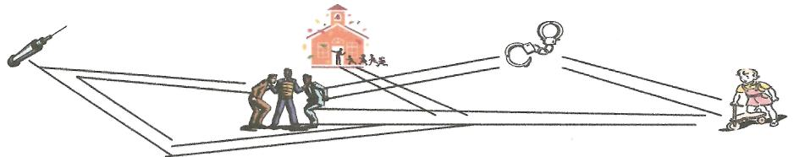

8. Чи порушив Буратіно закон своїм небажанням учитися? виберіть відповідь і обгрунтуйте її.

    - Ні.
    - Так.
    - Це його особиста справа.


Право на відпочинок

Діти повинні мати час на відпочинок, ігри й мати одинакові можливості займатися культурною і творчою діяльністю.
Конвенція про права дитини, ст.31
1. „Займи позицію"

- Як ти розумієш слово „відпочинок"?
- Лежати на дивані і нічого не робити.
- Читати цікаву книжку.
- Займатися спортом.
- Співати і танцювати.
__________________________
2. Гра-загадка „Яким буває відпочинок".
- Після навчання, щоб мати дозвілля, - Збираємо з мамою спідниці й хустки.
- Чекаємо суботи й . . . ___. - Поїдем до моря. У мами . . . .
- І влітку, і взимку ми в гості поїхали, - Іграшки, солодощі нам будуть давати,
- Бо влітку і взимку у нас є . . . _. - Бо завтра - Новий рік, а це – велике .

3. Гра „Які бувають свята".

Розберіть по чотирьох групах свята: Різдво Христове, День незалежності України, День Конституції України, День вчителя, Великдень, День лікаря, День Перемоги, масляна, міжнародний жіночий день, День захисту дітей, Всесвітній день здоров'я.

Міжнародні Державні Професійні Релігійні



4. Ігри бувають різні: рухливі - спортивні, дуже корисні для здоров'я; навчальні - такі, що допомагають вчитися ( загадки, кросворди...).

Які ти знаєш рухливі ігри?
______________________________________________

5. За яких умов не порушуватимуть твоїх прав?
Заснули всі звірі давно. Ми маємо право,-
Чому це негасне у школі вікно? на втіхи і сон
Учитель - ведмідь, у шубі до п'ят, Бо що за дитинство

Учитель - ведмідь, у шубі до п'ят, Без ігор веселих,
Утомлених учить малят. Без яблук, гостинців
Звірята вже спатоньки хочуть. І без каруселі?"
Та все ще триває урок. Ведмідь усміхнувся:„Пора
І раптом- мале зайчатко сказало: - так пора",
„Кінчати пора. Я знаю
свої права!
І весело всі закричали „Ура!"
6. Напиши (намалюй), як ти любиш відпочивати.
__________________
__________________

Всі діти рівні у правах

Кожна дитина повинна бути наділена всіма правами без дискримінації.
Конвенція про права дитини, ст.2


1. Гра «Твоя візитка».
Напиши кілька речень про себе.
______________________________________________________________________________________________
Особистість - людина зі своїми почуттями, здібностями, характером.

2. До якого віку людина вважається дитиною? Як ти гадаєш, чому?
Як залежно від віку змінюються права дитини? Запиши, які права ти маєш. ______________________________________________________________________________________________
3. Гра „Ми різні - ми рівні".

Ми різні Ми рівні
_________________________ ___________________
_________________________ ___________________
_________________________ ___________________
__________________________ ___________________

- Тест.

Усі діти народжуються вільними і рівними. Знайди фразу, яка краще за інші виражає ідею рівності:
О Думати однаково.
О Одягатися як інші.
О Поважати думку іншого.
О Мати однакові можливості і права.

Що буде, якщо люди будуть рівні абсолютно в усьому?

О Усі стануть щасливими.
О Світ здасться нудним.
О Не буде голоду й жебрацтва.

5. Намалюй малюнок на тему:,, Моє майбутнє".

Діти мають право на безпеку і захист
1. Розшифруй криптограму.
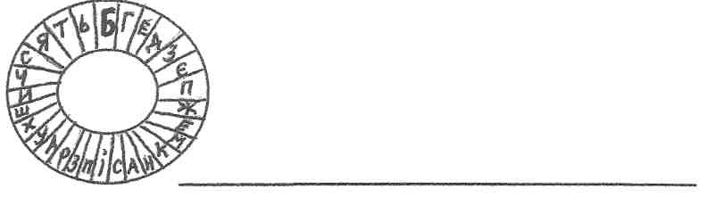
(Читай за годинниковою стрілкою через одну клітинку)

2. Розгляньте ілюстрацію до казки.
- Про яку історію йде мова?
- Для чого Баба-Яга викрала хлопчика?
- Для чого в наш час злодії можуть викрасти дитину?

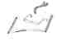
Кіднепінг - викрадення людей.


Держава вживає заходів щодо недопущення викрадення, торгівлі чи контрабанди дітей.
Конвенція про права дитини, ст.35

Запам'ятай правила поведінки під час зустрічі з незнайомцями.

- НЕ розмовляй з незнайомцем і нічого в нього не бери.
- НЕ сідай у машину до незнайомця, не вступай в розмову з водієм або пасажирами.
- НЕ йди нікуди з незнайомцем.
- ЯКЩО незнайомець переслідує тебе, клич на допомогу.

3. Розв'яжіть ситуативні завдання.
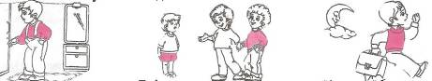

Ти один вдома.. Ти ідеш на прогулянку. Пізно ввечері
у двері хтось до тебе підходять тебе зупиняють
подзвонив. незнайомі. і запитують
“ Котра година ?”
4. Прочитай вірш Ірини Жиленко і допоможи курочці.
Плаче курка біля тину: і сказала мудра ґава,
Хтось украв її дитину. Що поблизу пролітала:
Може, вовк, а може, лис - Ти не плач і не кричи,
Поніс дитя її у ліс А в ..................____скачи..

1О1 102 103
НОМЕР ТЕЛЕФОНУ МІЛІЦІЇ

5.3авдання-тест.

1.Якщо міліціонер подзвонив у квартиру, потрібно:
О відчинити двері;
О попросити прийти пізніше, коли батьки прийдуть;
О нічого не відповісти.

2. Чого не можна робити, якщо незнайома людина принесла…телеграму?
О сказати, щоб віднесли на пошту, а мама потім забере;
О відкрити двері;
О сказати, що нікого нема вдома.

3.Якщо незнайомець каже, що потрібно викликати швидку…допомогу, потрібно:

О сказати, що зробиш це сам;
О відчинити двері і запросити до телефону;
О сказати, що нікого нема вдома.

4.Що робити, якщо незнайомець сказав, що він працює разом…з…твоєю…мамою, яка доручила провідати тебе?

О пустити в квартиру;
О сказати, що її не знаєш;
О зателефонувати мамі.

5. Склади розповідь „Залишившись удома один, я не підведу своїх батьків".
____________________________________________________________________________________________________________________________________________________________________

Право на ім'я та громадянство
1. Відгадай загадку.
Нас не було - воно було,
Нас не буде - воно буде,
Ніхто ні в кого його не бачив,
А в кожного є ............................ .

З моменту народження дитина має право на ім'я і набуття громадянства.
Конвенція про права дитини, ст. 7.

Ім'я дається людині на все життя. Імена, прізвища - жива історія народу. Іменитими, відомими, знаменитими називають людей, які за своє життя створили собі ім'я, прославили його. Це про них кажуть: людина з іменем. Чим більше людей з іменем має народ, тим більше знають і поважають його у всьому світі.

- Як ти розумієш виділені слова?
- Пригадай імена відомих людей.
2. Прочитав вірш. Придумай заголовок.
__________________________
Одержав ти на все життя великий скарб - своє ім'я. З тобою, хлопчику, дівчатко, із дня народження, спочатку Рости йому, рости й мужніти і, може, стати знаменитим... То ж бережи, моє маля, свій чистий скарб, своє ім'я.


- Чому треба берегти чистоту свого імені?

Походження деяких сучасних імен, їх значення.

Слов 'янські Грецькі Римські
Світлана-світла, прекрасна Ксенія - гостинна Марина - морська
Люба – любляча Олена – сонячна Наталія - рідна
Ярослав – хоробрий Микола - переможець народів Віктор - переможець

3. Гра „Перестав букви так, щоб вийшло ім'я".
траса - _______________
тонна - _______________
норма -_______________
4.І дівчатко, і хлопчина, і великі, і малі
Мають власну (щи Бать ну ків) _______________
Найріднішу на землі.

Тут живуть різні народи - українці, росіяни, поляки, євреї та інші, і всі вони - громадяни України.
Громадянин - той, хто належить до постійного населення держави, користується її правами і виконує обов’язки, встановлені законами цієї держави.
Громадянство - належність до величезної родини всіх людей, що живуть на території держави.


Право дитини на отримання інформації

1. Розгадай ребус. Запиши слово.

ін + шкільний одяг + ція
Інформація - повідомлення про стан події.

2. Встав букви та прочитай запис.
Д.т.н.п.в.нн. м.т. д.ст.п. д..нф.рм.ц.. з р.з н.м.н.тн.х. дж.р.л. Конвенція ООН про права дитини, ст. 1
3. Визнач, хто з яких джерел отримає інформацію. (Розфарбуй доріжки різними кольорами.)

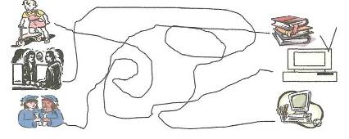

4. Познач " + " джерела інформації:
- комп'ютер (інтернет) • телепередачі
- годинник • окуляри
- книга • журнали
- човен • спілкування з людьми

- урок у школі • радіопередачі

- Розгадайте кросворд „Джерела інформації".

- Книга, що містить короткі відомості з певних питань.
- Зброшурована в одне ціле й оправлена певна кількість друкованих або рукописних аркушів.
- Вид електрозв’язку, що дає змогу передавати та приймати мовлення на великі відстані по дротах.
- Передавання інформації на відстань без дротів за допомогою хвиль.
5. Періодичне друковане видання у вигляді книжки.
- Електронна обчислювальна машина.
- Періодичне, друковане на великих аркушах паперу видання, яке містить різноманітні матеріали про поточні події.
- Заклад, де зберігаються та видаються книги для тимчасового користування.

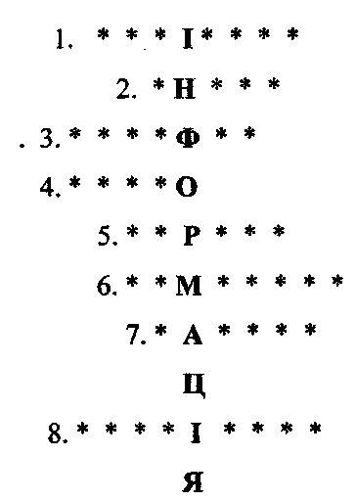

Слова для довідок: книга, журнал, газета, довідник, бібліотека, комп’ютер, радіо, телефон.

Спеціальні державні організації сприяють тому, щоб ми отримували достовірну інформацію про події в країні і за кордоном.
За неправдиву інформацію суд може винести покарання.

8. Напиши або намалюй, з яких джерел ти отримуєш потрібну тобі інформацію.
_____________________________________________________________________________________________________________________________________________________________________

Діти мають право на гідне ставлення і повагу до своєї особистості

Конвенція про права дитини, ст.16.
Гідність — повага до себе, знання своїх прав і своєї цінності.

Жодна дитина не може бути об'єктом втручання в здійснення її права на особисте і сімейне життя, недоторканість житла, таємницю кореспонденції.

Конвенція про права дитини, ст.16.

1. Розбери проблемні ситуації.
- У школі 2 хлопчики (гарний і поганий учні) розбили скло. Яке покарання повинен понести кожний? {Право на рівність перед законом).
- У сім'ї є молодший братик (сестричка). Йому (їй) дають ласощів більше, а вам - менше. Чи правильно чинять старші?
- У клас приходить новий учень. Учитель його виділяє,…хвалить. Яке…почуття переживають інші діти? Навіщо вчитель це робить? Як ви вважаєте? Дитина не зобов’язана…бути…такою…як…усі.
Висновок:
......................................................................................................


2. Напишіть, що таке батьківська любов.
Батьківська любов

3. Поясніть вислів.

Кожна дитина - це особистість, вона мас право на особисте життя.

4. Розробіть заповіді
для батьків для вчителів для друзів


5. Казкова вікторина.

- Згадайте казку „Золотий ключик або Пригоди Буратіно". Назвіть усіх персонажів, які скоювали правопорушення.
- Які права встиг використати у своєму житті Колобок?

Хто в цій казці скоїв найнебезпечніший злочин? Чому ви так вважаєте?

- Казка „Троє поросят". Уявіть, що ви суддя, до вас звернувся вовк із скаргою на поросят.
Що ви йому відповісте?

- Казка „Попелюшка”. Які права Попелюшки порушувались у цій казці? Хто їх порушував?

- Казка Г.-Х. Андерсена „Дюймовочка”. Який злочин учинили проти Дюймовочки персонажі цієї казки?

Піклування про дітей, що залишились без батьківської опіки
1. Розшифруй речення.
Всі діти мають право на ___________________________ .



Традиції нашого народу.

Діти - сироти... Ще в прадавні часи український народ намагався оточити їх особливою турботою...Дівчинка-сирота вплітала у віночок мак. Квітка маку на дитячій голівці давала знати людям, що це — дитина-сирота. Долею сироти опікувалися хрещені батьки, родичі.
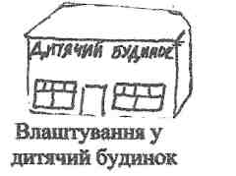
2 . 3роби правильний вибір.

Жебракування Спілкування із
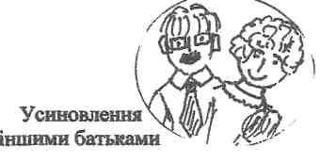
злодіями

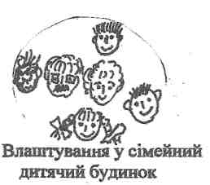

Проживання у
підвалах

3. Із розсипаних слів складіть одне із прав дитини. Воно проголошене в Конвенції про права дитини (1989р.)
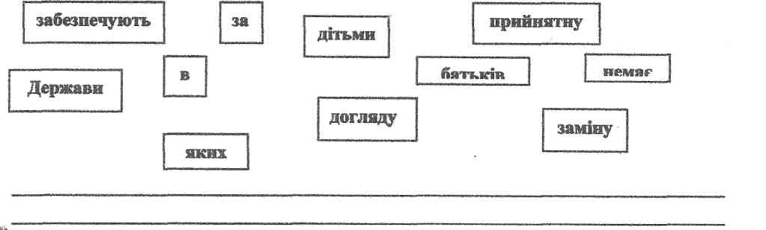

4. Попрацюйте з нормативними документами і дайте відповідь на питання.

- Як в Україні піклуються про долю дітей-сиріт

- Як ви можете допомогти таким дітям?
_____________________________________________________________________________________________________________________________________________________________________

Свобода думки, релігії, переконань та вираження їх

- Розшифруй криптограму.

- Напишіть, які асоціації викликає це слово.
Діти мають право на свободу думки, совісті та релігії.
Конвенція про права дитини, ст.14.
3. Допиши речення.
Кожна людина має право на_______і мусить поважати _______________________________________________________

4.Гра „Розмовний жезл".

(Кожен, хто отримує жезл, має право говорити, а всі інші повинні слухати. Той, хто не хоче говорити, передає жезл іншому).
- Що важливіше в житті людини: навчання чи виховання?

5. Прочитай вірш М.Пригари „Тихенька дівчинка" і дай відповіді на питання.

Чого це на мене сердяться в школі? Що в Тані волосся нечесане досі,
Та ж я не чіпаю нікого ніколи. Що очі в Мар'яни маленькі й косі,
Ні з ким не сварюся, сиджу собі тихо, Що в зошиті Лесі одні тільки плями:
А з цього виходить одне тільки лихо. Напевне, бруднючими пише руками.
Оце я сказала - така в мене звичка, - Я ж правду кажу їм... І що тут такого?
Що в Галі, як мишачий хвостик, косичка. І чом вони сердяться всі невідомо?


6. Із розсипаних слів склади прислів'я і запам'ятай його.
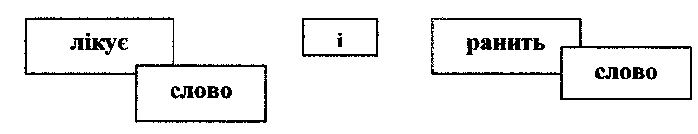

7. Прочитай вірш. Про які права говориться в ньому?

В зимовий вечір всі малята, Другий Святий у пишних ризах,
Коли лягають в ліжко спати, Бо вибір є у дітей і дорослих,
То під подушкою чекають 3 нас кожен мас думку власну
Гарних дарунків від Миколая. І це, гадаю я, прекрасно.

Ви маєте право сповідувати свою релігію змінювати її й виконувати її обряди самостійно або разом з іншими людьми.

Загальна Декларація прав людини, ст. 18.

8. Чому потрібно шанувати звичаї своїх предків? Висновок напиши.
______________________________________________________________________________________________________________

9. Напиши, які народні свята відзначають у твоїй родині.
______________________________________________________________________________________________________________________________________________________________

Умій захищати свої права. 1 червня— Міжнародний день захисту дітей

Дитя моє, права дитини
Ти мусиш вивчити сумлінно.
Це так потрібно знати в наші дні:
Коли з тобою справедливо
Вчиняють, а коли і ні.
І. Жиленко
1991р. Україна, як суверенна і незалежна держава приєдналася до Конвенції ООН про права дитини.
2001р. Україна прийняла Закон „Про охорону дитинства". Основне завдання Закону – забезпечення фізичного, інтелектуального, культурного розвитку молодого покоління.

1. Доповни речення словом, яке ти потрібно розшифрувати.
Ти маєш право на _____ ______ ( ту ос ві)
Ти маєш право на ( я ім' )
Ти маєш право на ___________________ ( нок чи по від)
Ти маєш право на ( ку влас дум ку )
Ти маєш право на ( чну ме ди по до гу мо )
Існує багато інших прав, які ти маєш знати й реалізовувати.
Але пам'ятай!
Твоє право не повинне порушувати права інших.
Від народження ти маєш певні права, які гарантовані і захищаються міжнародними і національними документами.
- З віком у тебе з'являються обов'язки та відповідальність. Існують закони, які визначають твої обов'язки. Ти маєш їх знати. Не знання закону не звільняє тебе від відповідальності за твої вчинки, дії або бездіяльність.

2. Запиши свої обов'язки

Як члена сім'ї Як учня Як мешканця міста Як людини
___________ ________ _______________ _________
___________ ________ _______________ _________
___________ ________ _______________ _________

3. До кого ти звернешся по допомогу цих ситуаціях? Покажи стрілками.

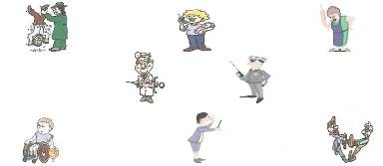

4. До кого ви звернетесь, якщо:
- тобі потрібна допомога ________________________
- порушено твої права _________________________

- ти хочеш поділитися своїми проблемами _________
- тобі потрібна консультація ____________________

ПАМ'ЯТАЙ!

Ти не маєш залишатися зі своєю бідою наодинці Існує багато державних і громадських організацій, що можуть допомогти тобі. Звертайся до них.
5. Поміркуйте. За яких умов діти планети Земля будуть щасливими.

6. Допиши слово. Вивчи вірш.
„Хай завжди буде ( ецнос )
Хай зажди буде ( обен )
Хай завжди буде ( амам )
Хай завжди буду ( R ) .

7. Запиши всі права дитини, які ти запам'ятав (ла).

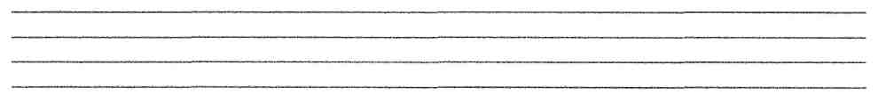

ДОДАТКИ
Додаток 1

Вправи для вироблення почуття відповідальності

Права та обов'язки

Мета. Допомогти учням зрозуміти зв'язок між правом та обов'язком

Кожне право має відповідальний обов'язок. Наприклад, ваше право на свободу висловлювання обмежене вашим обов'язком не говорити неправди, яка може принизити іншу людину.

- Діти діляться на дві групи. Одна група має записати кілька важливих вправ, які, на їх думку, вони повинні мати в школі, а друга - вдома.
- Учитель пропонує обмінятися списками. Тепер кожна група мусить подумати над обов'язками, які випливають з кожного права, запропонованого партнером.
- Кожна група представляє записані права і відповідні обов'язки.
Запитання:
- Легко чи важко було знаходити обов'язки, які відповідають кожному праву?

Додаток 2
Вправи для вироблення почуття поваги

Мета. Навчити дітей слухати та замислитись над тим, що робить слухання «добрим» чи «поганим».

Уміння уважно слухати співрозмовника є важливим виявом поваги до права кожного на власну думку.
1. Робота в парах.
Учитель пояснює, що через хвилинку один учень із пари повинен щось розповісти, а напарник - уважно його слухати. Наприклад, про свій клас, свого друга...
2. Дається час, щоб діти вирішили, хто буде говорити, а хто слухати.
3. 3а сигналом оповідачі розповідають свою історію.
- Через 1-2 хв. учитель плескає в долоні, діти зупиняють розповідь.
- Слухачі повинні повторити два останні речення. Це є великою несподіванкою - мало хто з дітей повторить ці речення.
- Партнери міняються ролями.
І через хвилину теж повинні повторити два останні речення.
Запитання

- Хто зміг повторити ці речення?
- Чи легше вам було запам'ятати їх у другому випадку? Чому?
- Що ви робили, щоб краще слухати?
- Про що ви думали?
- Що заважало слухати?

2 вид

1. Учитель декламує дітям знайомого їм вірша, замінивши одне-два слова. 2. Діти повинні вказати на неправильне слово і виправити помилку.
Запитання: - Про що ви думаєте і як змінюється при цьому положення тіла, коли уважно слухаєте?
- А що відбувається, коли слухаєте неуважно?
- Чи є користь від уважного слухання ( в сім'ї, у школі, на вулиці...)?
- Що сталося б, якби всі люди перестали слухати один одного?

Додаток 3
Гра з малюнками

Мета. Пояснити дітям, як взаємопов'язані між собою права; права людини - універсальні та неподільні.

- Розповісти або розкласти ілюстрації із журналів, газет, так, щоб діти роздивились їх.
- Учитель пропонує дітям вибрати з-поміж них малюнок, який їм найбільше сподобався. Зайві ілюстрації прибираються.
- Один із вибраних малюнків прикріпляється на дошку.
Запитання.
- Де, на вашу думку, було зроблено цей знімок?
- Як це сталося?
- Що роблять ці люди?
- Який період дня зображено?
4. Цю вправу повторюємо з кількома іншими знімками (малюнками)
Запитання.
- Чи схожі ці люди?
- Вони бідні чи багаті, сумні чи веселі?
5. Розкладаємо решту картинок.
Запитання.
- Яке право чи права передаються на цих картинках?
Учитель цю інформацію, щоб пояснити, що всі права є універсальними (їх має кожен).
6. Учитель пропонує дітям розсортувати малюнки відповідно до певного права. (Діти розуміють, що це неможливо, бо один малюнок відображає декілька прав одночасно. Наприклад, не можливо користуватись правом на житло, якщо ви позбавлені права на роботу, зарплату ...) Учитель пояснює, що права є неподільними.

